|  |  |  |
| --- | --- | --- |
|  | **Carátula para entrega de prácticas** | |
| Facultad de Ingeniería | | Laboratorio de docencia |

Laboratorios de computación

salas A y B

|  |  |
| --- | --- |
| *Profesor:* | Marco Antonio Perez Quintana |
| *Asignatura:* | EDA-1 |
| *Grupo:* | 14 |
| *No de Práctica(s):* | 10 |
| *Integrante(s):* | Menes Pacheco Sebastian Efrain |
| *No. de Equipo de cómputo empleado:* | 27 |
| *No. de Lista o Brigada:* | 24 |
| *Semestre:* | 2020-1 |
| *Fecha de entrega:* | 19/04/20 |
| *Observaciones:* |  |
|  |  |

CALIFICACIÓN: __________

**INTRODUCCIÓN**

En ésta practica ser verán las estructuras de control selectivas y repetitivas, se aprenderá a usar bibliotecas estandar, generar gráfica, ejecutar un programa desde la Ventana de commando y pedir datos al usuario al momento de ejecutar un programa.

**DESARRLLO**

**Bibliotecas**

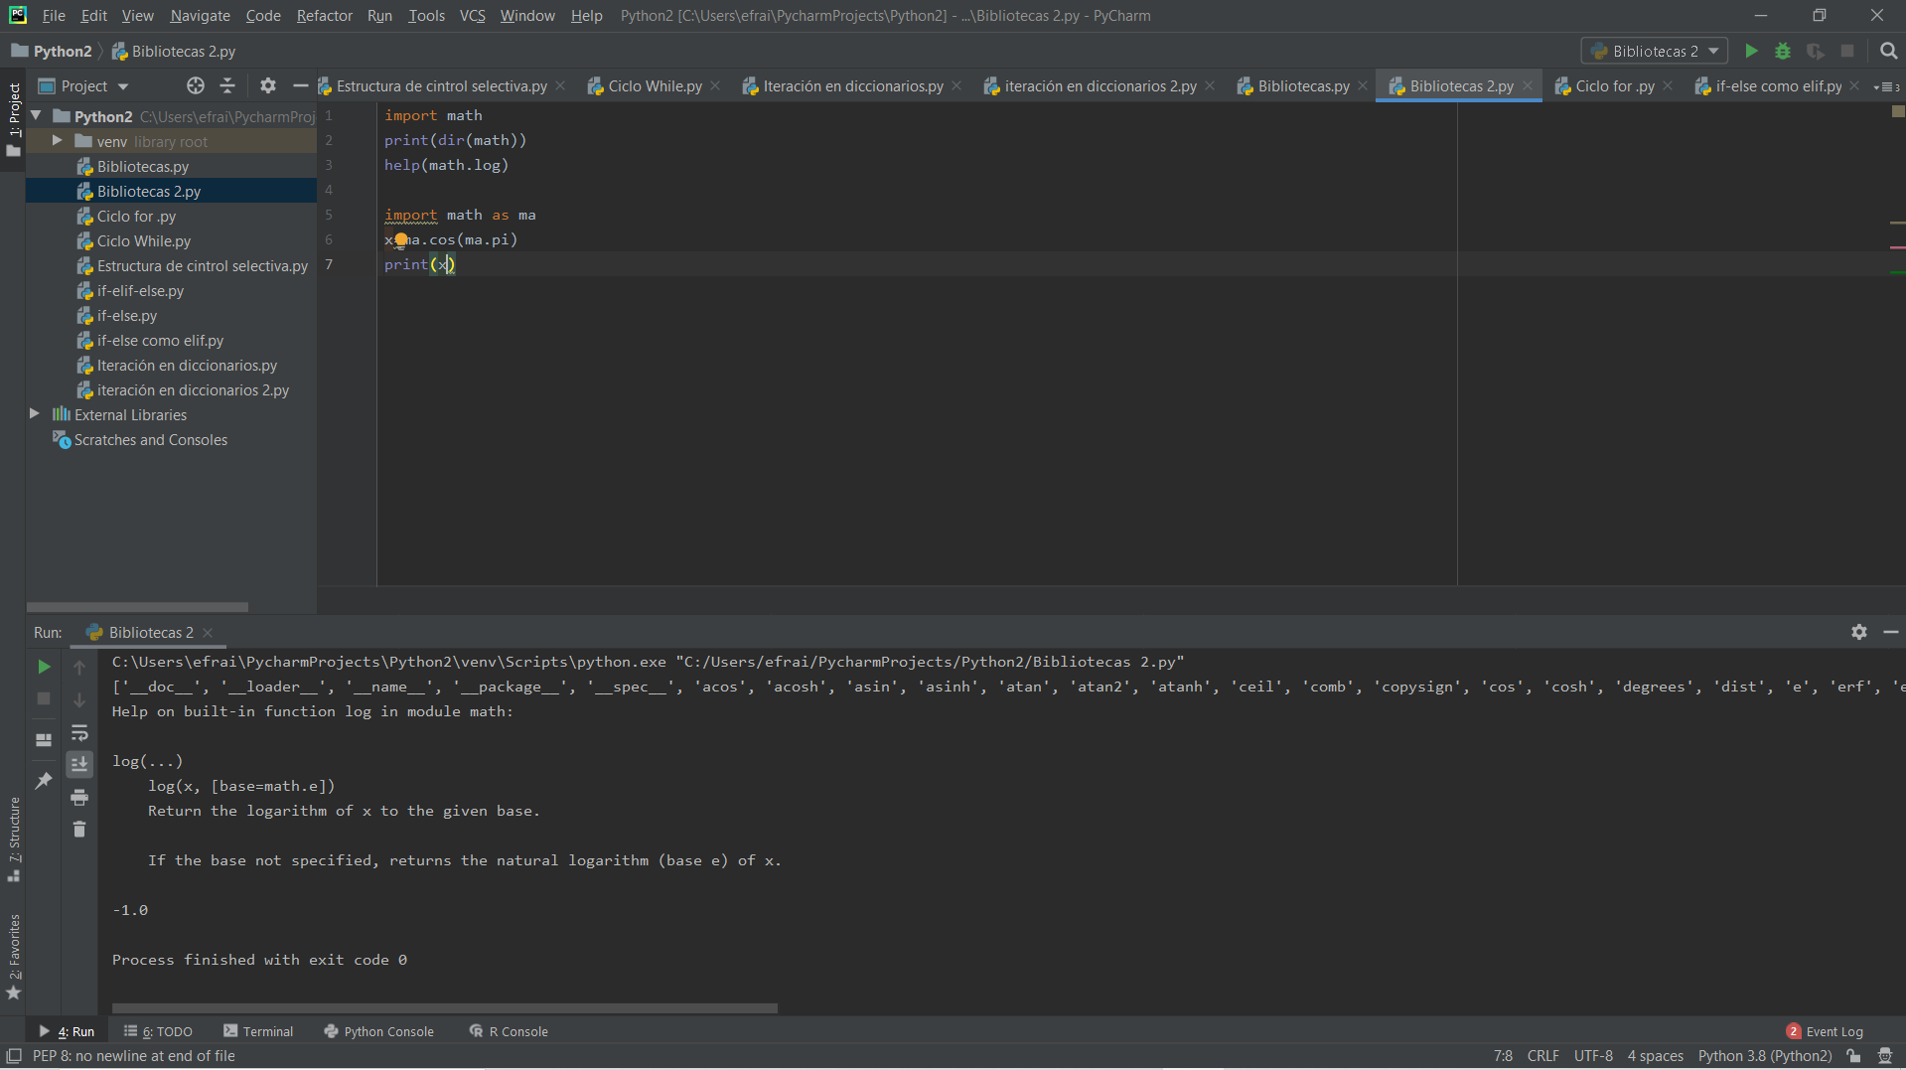

**Ciclo for**

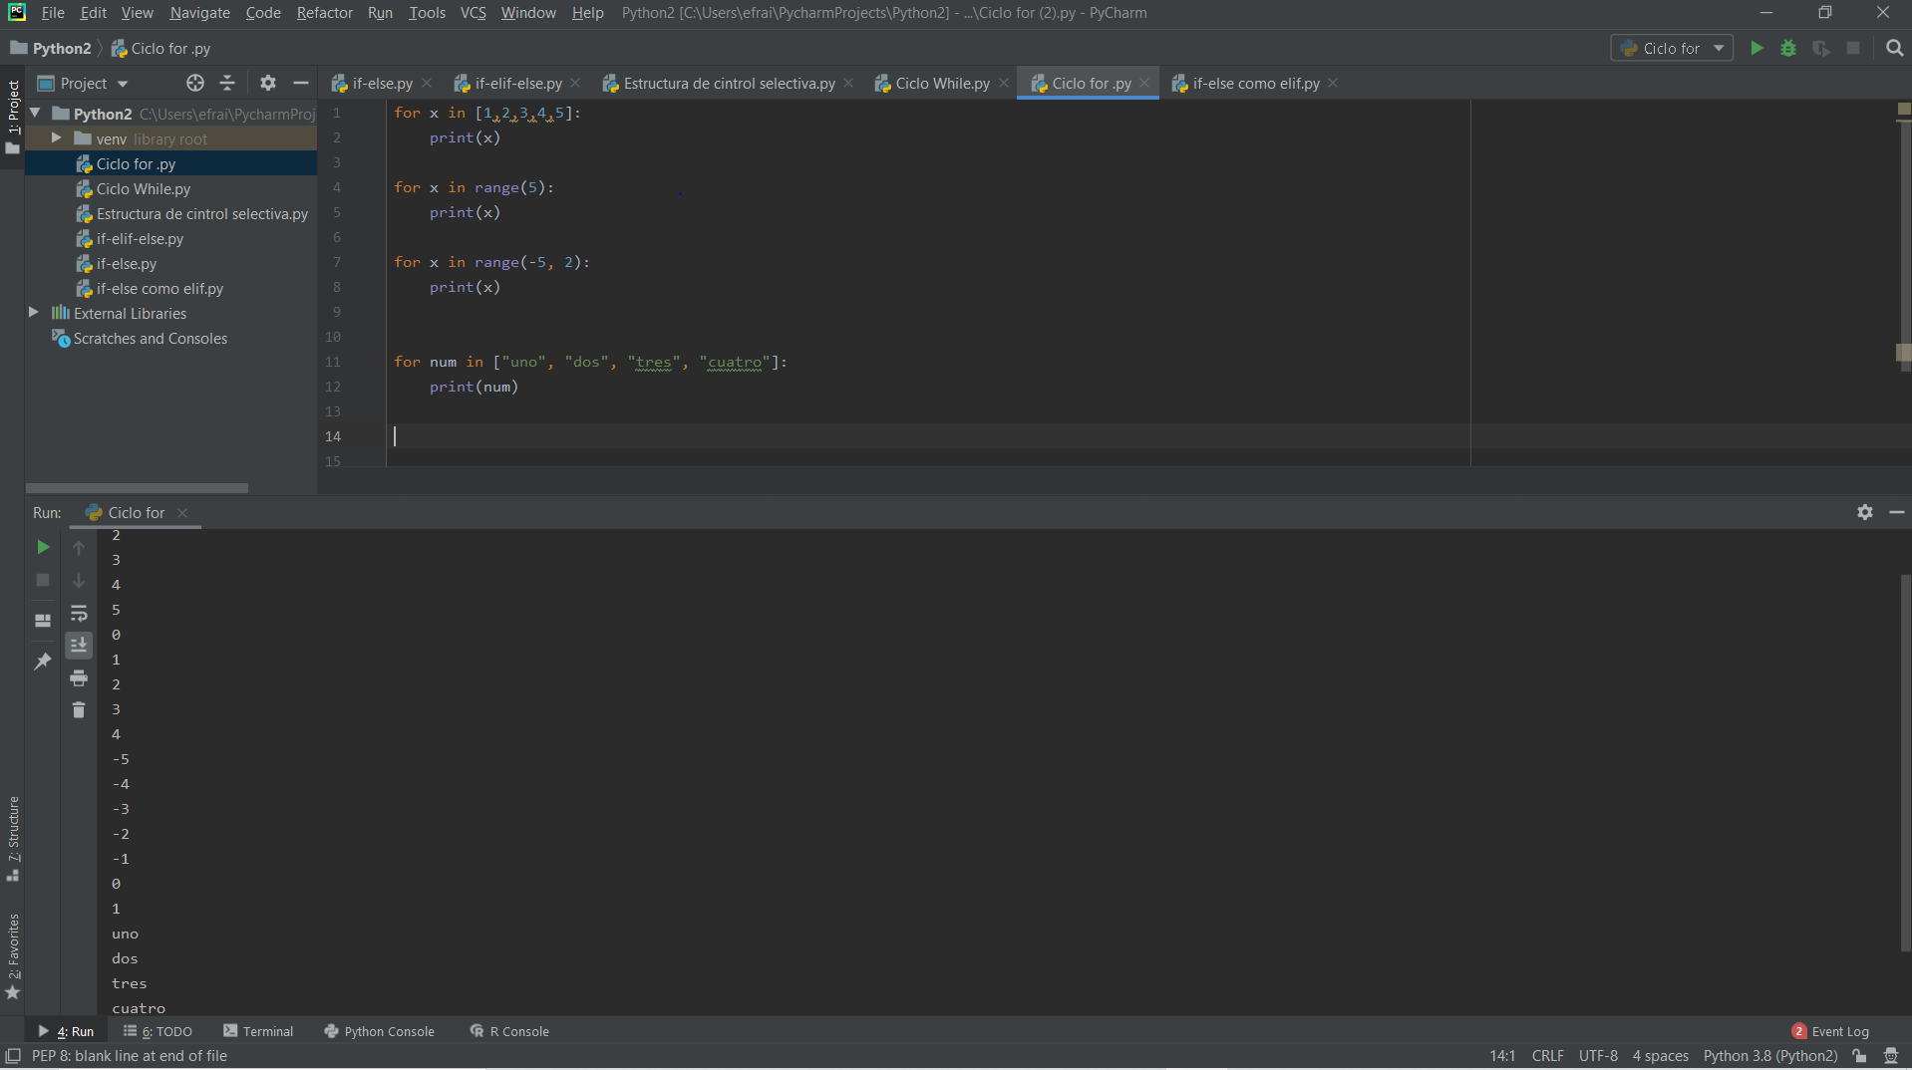

**Ciclo While**

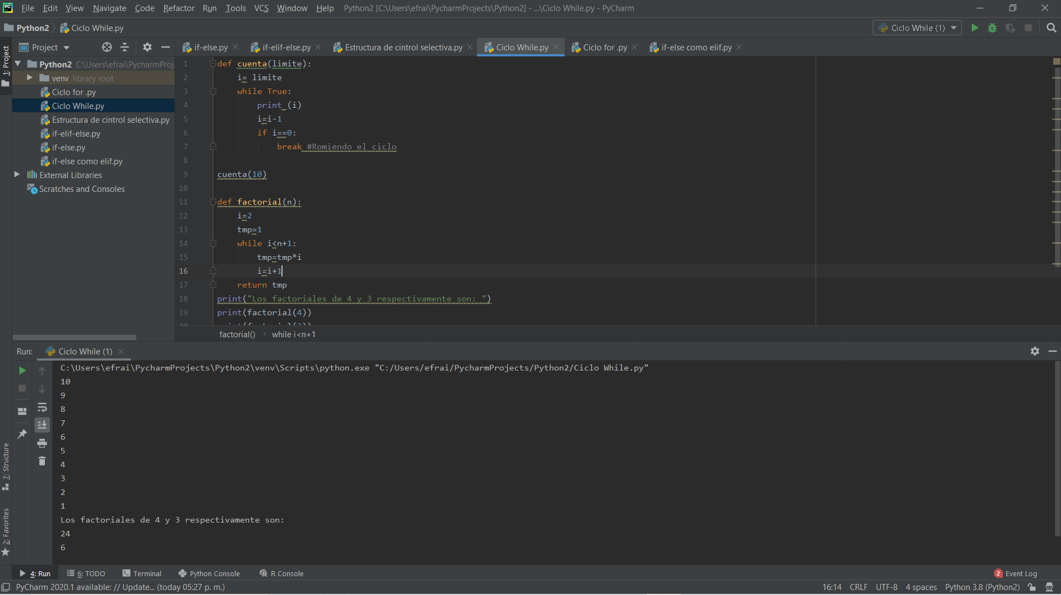

**Estructura de control selectiva**

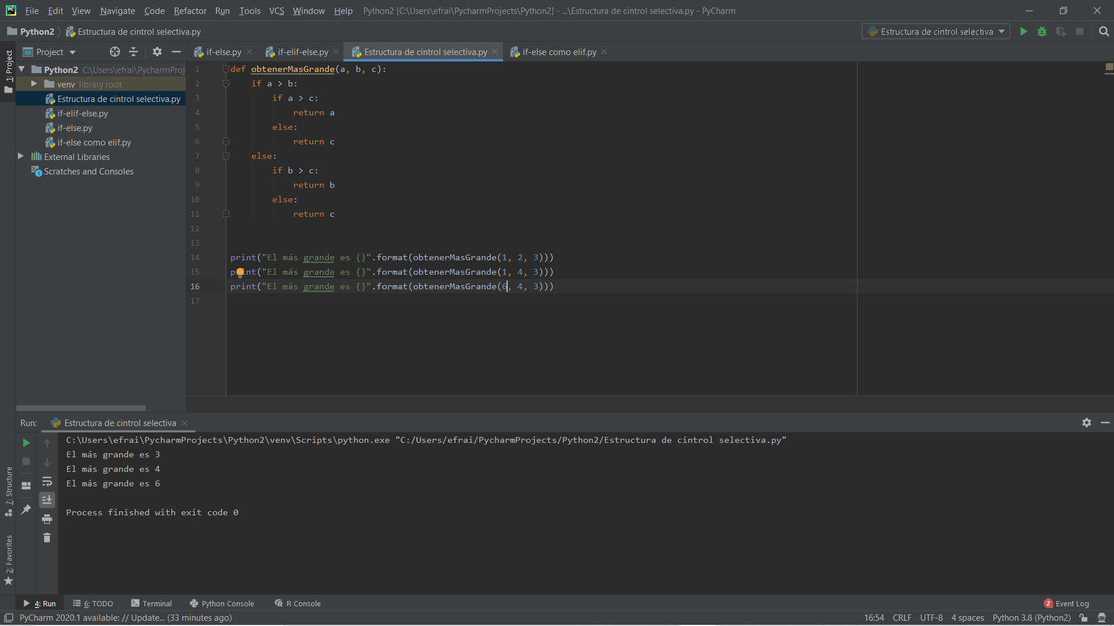

**If-elif-else**

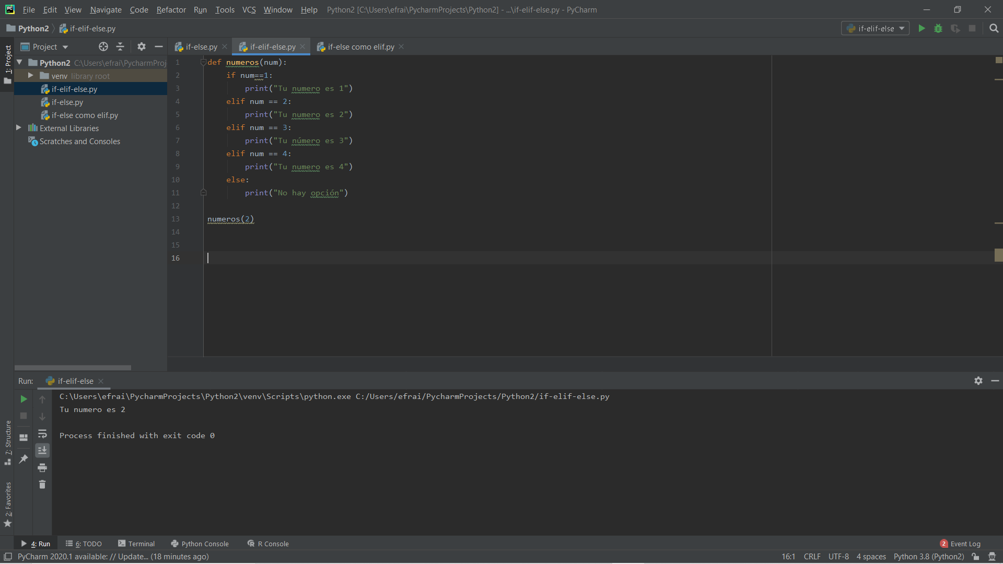

**If else como elif**

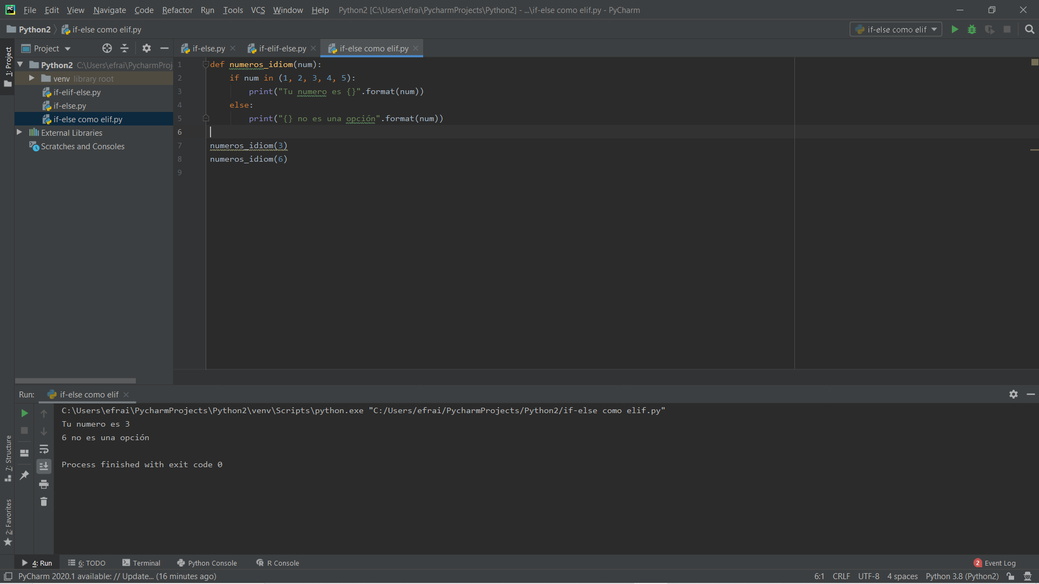

**If else**

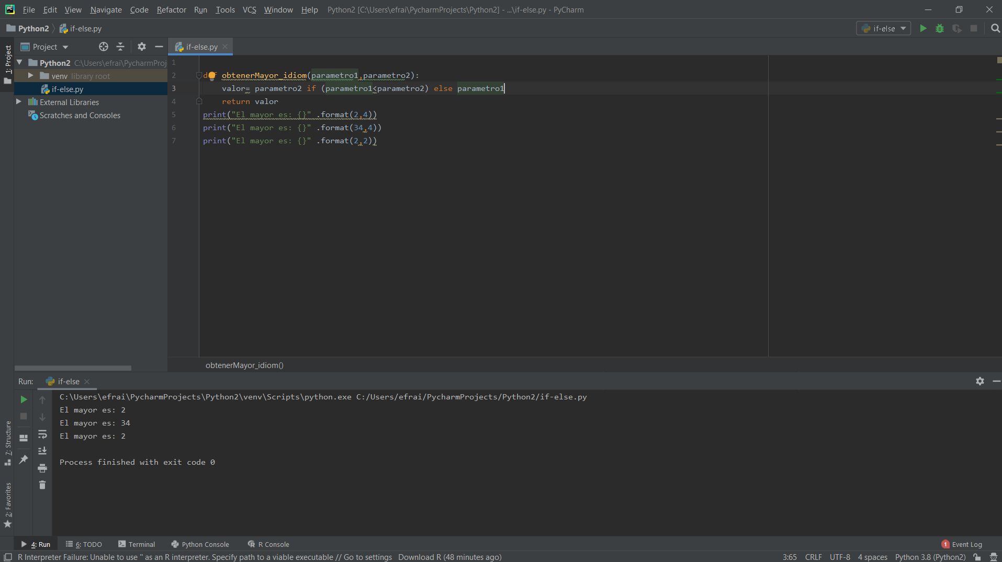

**Iteraciones en diccionarios**

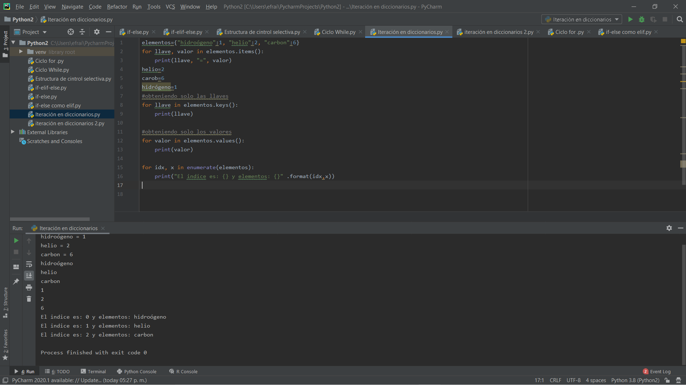

**Iteraciones en diccionarios 2**

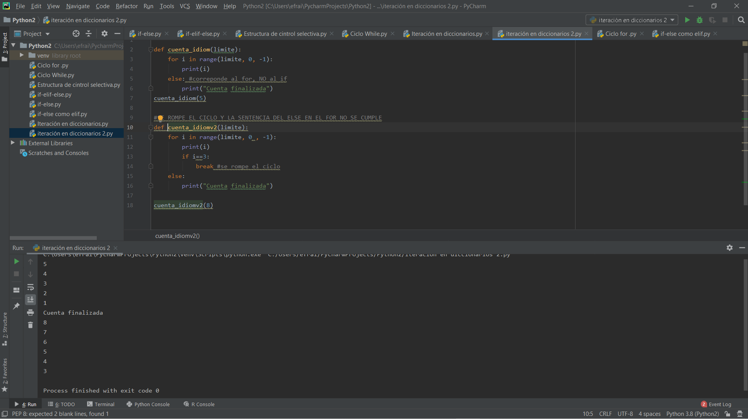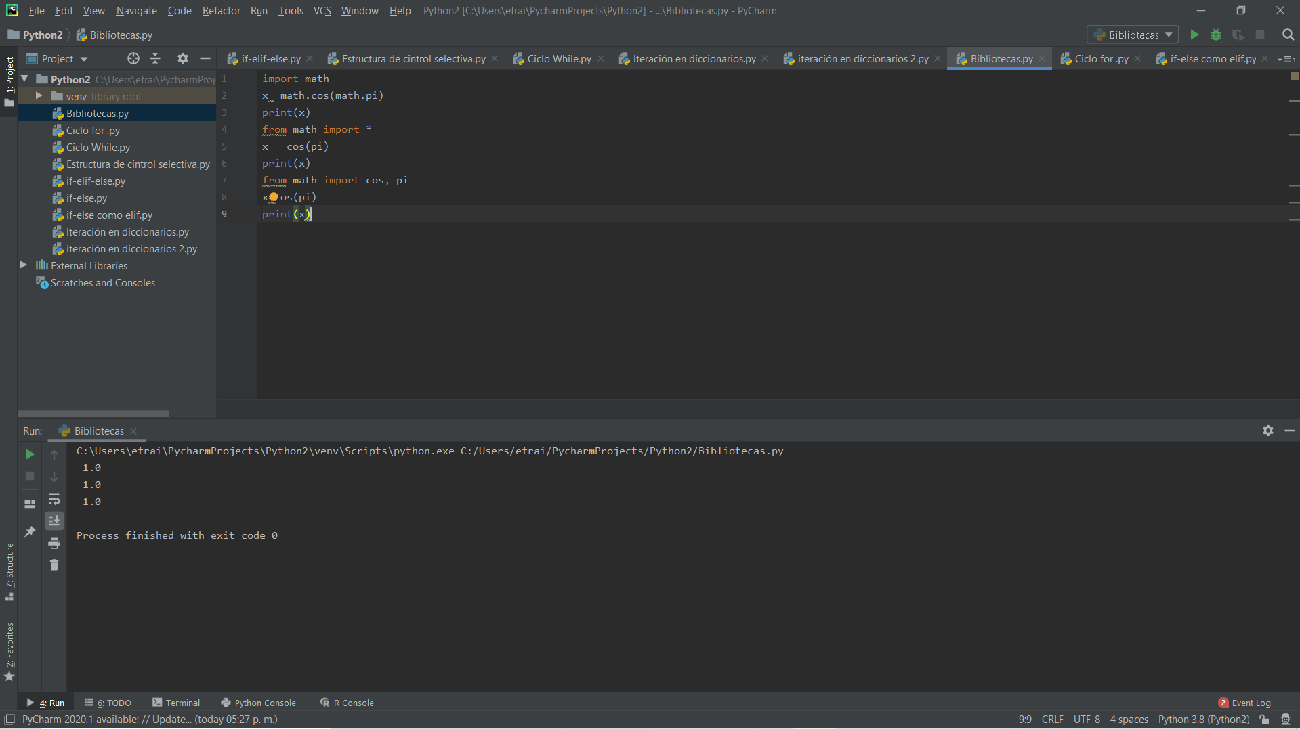

**CONCLUSIÓN**

**En python muchas de las funciones communes como ciclos, bibliotecas, me parecen más sencillas que en lenguaje C, ya que la sitaxis está de una manera más simplificada. En mi opinion creo que es más facil entender el lenguaje python por lo menos lo básico.**

**BIBLIOGRAFÍA**

<https://www.snakify.org/es/lessons/for_loop_range/>

<https://www.snakify.org/es/lessons/if_then_else_conditions/>

Manual de practicas de la fi EDA-1